POHYB VODY NA ZEMI
V oceánech:
-vlnění - vzniká vlivem větru, který vane nad mořem – mořský příboj – narážení vln na pobřeží
- sopečnou činností nebo zemětřesením – tsunami – vysoké dlouhé vlny
- příliv a odliv (slapové jevy) – vlivem přitažlivostí (gravitační silou) Slunce a Měsíce v průběhu 24hod (2x příliv-hladina oceánu se zvedá, 2x odliv-hladina oceánu klesá) uč.str.19
- oceánské proudy - příčiny – pravidelné proudění větru
-rozdílné teploty vody
-rozdílné slanosti částí oceánů
-proudy jsou teplé a studené
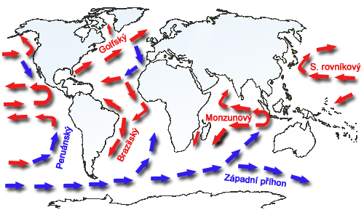
Mapu oceánských proudů najdeš v atlase str.16-17 SVĚT|Příroda>Oceány a moře
Který proud ovlivňuje západní část Evropy? Je teplý nebo studený?
Pohyb oceánské vody prezentace

